畫面名稱 | 中牙醫照護計畫申請電子化下載作業畫面 | 畫面代號 | HMAE2138S01

HMAI2138S01_中牙醫照護計畫申請電子化下載作業
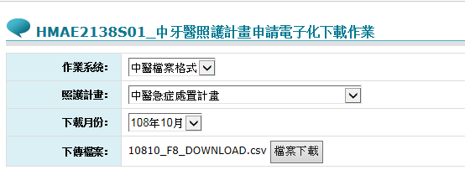

操作說明
進入本畫面時，已將該登錄人員所有有效之作業種類帶出，且依作業種類代碼由小至大排序。

下傳檔案：俟下列條件篩選出所需下載之檔案，按檔案下載鍵，將畫面上之檔名下載。

作業種類：由系統自動帶出，必須擇一輸入。

照護計畫：依作業種類自動帶出所有照護計畫，必須擇一輸入。

下在載月份：依照護計畫自動帶出可以下載之月份，必須擇一輸入。

下傳檔案：由系統自動帶出之檔案名稱。

補充說明

下載月份：採下拉選單擇一勾選，下載檔案期間為系統月(若已審核完畢)與往前6個月之上傳檔案。

下載檔案名稱：採下拉選單擇一勾選，依所勾選之年月與作業種類，讀出原檔名+ _DOWNLOAD。

下載檔案欄位：同上傳檔案各欄位內容，另增加審核結果欄位(通過、不通過)與備註二欄位，審核結果不通過，則須在備註欄位說明不通過原因。

